**Consultoría para el Análisis de Productividad y Cambios de Uso del Suelo del Programa PATCA utilizando Imágenes Satelitales**

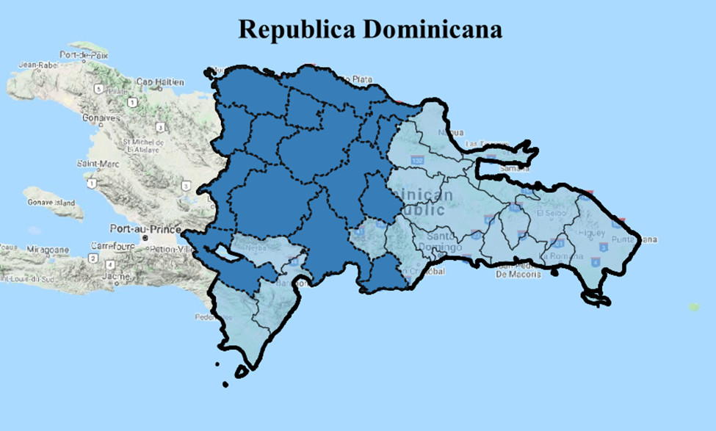

**Por:**

Principal Investigador: Michael Selvaraj Gomez, PhD.

Ing. Frank Montenegro Hurtado

Ing. Alejandro Vergara

Ms. Milton Valencia

Centro Internacional en Agricultura Tropical

Palmira, Valle del Cauca - Colombia

Noviembre 15 del 2020

**Contenido**

[**1.** **INTRODUCCIÓN** 3](#_Toc56185768)

[**2.** **MATERIALES Y MÉTODOS** 4](#_Toc56185769)

[2.1. Descripción del área de estudio y datos de tierra 4](#_Toc56185770)

[2.2. Imágenes Landsat 6](#_Toc56185771)

[2.2.1. Pre-procesesamiento 6](#_Toc56185772)

[2.3. índices de vegetación (IVs) y de agua(IW) 6](#_Toc56185773)

[2.3.1. NDVI 6](#_Toc56185774)

[2.3.2. SAVI 7](#_Toc56185775)

[2.3.3. EVI 7](#_Toc56185776)

[2.3.4. NDWI 7](#_Toc56185777)

[2.4. Detección de tendencia y detección de puntos de cambio 8](#_Toc56185778)

[2.4.1. Mann-Kendall 8](#_Toc56185779)

[2.4.2. LandTrendr 8](#_Toc56185780)

[2.4.3. Identificación de cambios utilizando la media y la varianza conjuntamente (mediavar) 9](#_Toc56185781)

[**3.** **Resultados** 9](#_Toc56185782)

[3.1. Datos de tierra 9](#_Toc56185783)

[3.2. Imágenes Landsat 11](#_Toc56185784)

[3.3. Índices de vegetación y de agua 13](#_Toc56185785)

[**4.** **BIBLIOGRAFIA** 13](#_Toc56185786)

**Tabla de Figuras**

[Fig 1 Zona de estudio 4](#_Toc56185836)

[Fig 2 Flujo de trabajo 6](#_Toc56185837)

[Fig. 3 Datos corregidos 10](#_Toc56185838)

[Fig. 4 imágenes Landsat por anos 11](#_Toc56185839)

[Fig 5 A) imagane Landsat sin correcion B) imagen Landsat con correccion 12](#_Toc56185840)

[Fig. 6 A)imagen con nubes. B) imagen con mascara de nubes 12](#_Toc56185841)

[Fig. 7 serie de tiempo 2011 a 2019 13](file:///D:\\repos\\CIAT\\IDB_PROJECT\\documents\\Second%20Technical%20Report.docx" \l "_Toc56185842)

**Tabla de tablas**

[Tabla 1 Número de puntos por Provincia 5](#_Toc56185855)

[Tabla 2 Corrección de puntos 10](#_Toc56185856)

[Tabla 3 porcentaje de PATCA 10](#_Toc56185857)

# **ESTADO DEL ARTE**

los granjeros constantemente buscan caminos para maximizar su producción y con el tiempo se ha logrado grandes avances en la tecnología orientados a la agricultura. Una de estas tecnologías de gran auge es la percepción remota (PR). PR es un componente determinante en la toma de decisiones al combinar información de múltiples fuentes es útil para detectar o evaluar factores limitantes, discriminación de cultivos, inventarios, etapas de crecimiento, vigor vegetal, necesidades nutrimentales, variación espacial de la productividad, estimación de la biomasa y rendimientos, superficies y muestreo de propiedades físicas y químicas de la vegetación en complejos entornos biofísicos mediante imágenes satelitales y drones(Aguilar Rivera, 2015).

La detección de tendencias y detección de puntos de cambio son tareas comunes en el análisis de los datos de PR, sobre los datos de años proporcionando por PR hay muchos métodos diferentes propuestos para estos propósitos que incluyen Mann-Knedall and Continus Change Detecction and Clasification (CCDC)(Militino et al., 2020; Zhu and Woodcock, 2014).

Mann-Kendal fue utilizado en el estudio de Militino et al., (2020) para encontrar tendencias en la temperatura de día y de la noche, para esto fue utilizado el producto MOD11A2 de Land Surface Temperature (LST) del satélite MODIS para la región de Navarre, España. Utilizaron 216 imágenes de la media mensual de temperatura para 18 años iniciando en enero 2001 a diciembre del 2018. Militino encontró en su estudio que para las temperaturas del día no había tendencias con un valor P de 0.33 pero para las temperaturas de la noche había una tendencia monótona con un valor P de 0.015. Otro estudio hecho por Svidzinska and Korohoda, (2020) en donde usa alrededor de 572 imágenes Landsat para los meses de junio a agosto desde 1984 hasta el 2019 para medir los cambios de la temperatura en el verano a lo largo del tiempo en la ciudad de Kyiv - Ucrania, este análisis de tendencia basado en el método de Mann-Kendal para medir la magnitud del cambio sobre el tiempo. Como resultados encontró una tendencia de crecimiento unidireccional en toda el área de estudio con un aumento de 0.17 ± 0.06 ºC. con valor P de 0.001.

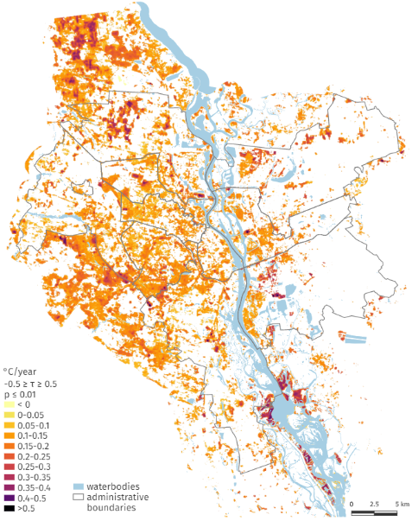

Fig. 1 Tendencia de la temperatura superficial en el verano Kyiv

Otro de los métodos usados para la detección del cambio en coberturas terrestres es detección de cambios continuos y clasificacion o CCDC por sus siglas en ingles. Zhu and Woodcock, (2014) utlizaron este método en la costa de new england, estados unidos. Utilizando todos los datos disponibles y haciendo un enmascaramiento de nube (Fmask) en total se usaron 519 imágenes desde 1982 a 2011. Zhu and Woodcock (2014) explican que el método tiene varios componentes como pre procesamiento de la imagen, detección de cambio continuo y una clasificación de cobertura de tierra continua. Como resultado encontró los años donde se presentaron estos cambios y su clasificación.

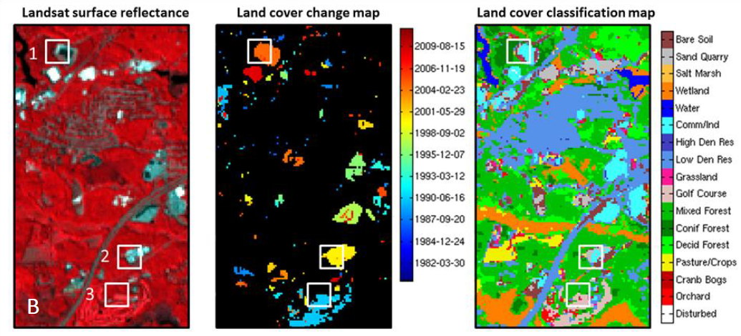

Fig. 2 detección de la cobertura de tierra y clasificación

# **INTRODUCCIÓN**

Este trabajo detectará los cambios a través del tiempo en los registros georreferenciados de las encuestas del programa para el soporte de la innovación en tecnología agrícola (PATCA II). Este programa fue implementado por el Ministerio de Agricultura de la República Dominicana de 2012 a 2015. El ministerio ofreció bonos no reembolsables para la adquisición de tecnologías agropecuarias por parte de pequeños productores. Para evaluar el efecto causal del programa, los beneficiarios fueron elegidos aleatoriamente de un grupo de productores registrados. Esto permite tener un grupo de beneficiarios del PATCA comparable. Como parte de la estrategia se han realizado tres rondas de encuestas agrícolas: una de línea de base (2011), una primera encuesta de seguimiento (2014) y una encuesta final (2019).

Los 633 registros georreferenciados de la encuesta agrícola de línea base entregadas por el banco interamericano de desarrollo fueron examinados para corregir puntos repetidos, puntos sobre árboles, vías y esquinas del cultivo, estos puntos se desplazaron hacia el centro del cultivo, además, 58 puntos que presentaban áreas inferiores a una hectárea fueron excluidos para evitar detecciones erróneas o falsos positivos. En total se utilizaran 377 puntos para todo el estudio.

En el mundo existe diversas metodologías e instrumentos para el monitoreo de cultivos a lo largo del tiempo, una es la percepción remota que utiliza sensores externos para observar de la tierra, este tipo de aplicaciones utiliza drones o imágenes de satélite para hacer un escaneo de los cultivo(Brizuela et al., 2007) y poder determinar diversas variables de la vegetación como salud, producción, etapa fenológica o déficit nutricional.(Melchiori  O.P.et al., 2008) Para este estudio se utilizando como insumo principal las imágenes de satélite Landsat 7 y 8, por ser de acceso gratuito, tener información que solapa con los años de encuesta, su resolución temporal de 16 días y su resolución espacial de 30 metros nos garantiza una colección de datos suficiente para el monitoreo(USGS, 2011).

Con las imágenes Landsat creamos índices de vegetación que a su vez permitió un monitoreo de cada uno de los 377 puntos de la encuesta base mediante series tiempo. Estas series de tiempo entraran como variables en los modelos de detección de tendencias y detección de cambios continuos. Estos determinaron si existían cambios en la tendencia de los puntos, lo que mostro el cambio en la tipo de temporalidad de los cultivos para buscar migraciones hacia otro tipo de cultivos.

Los modelos Mann Kendal y CCDC obtuvieron 45% y 71% de precisión respectivamente para la encuesta 2014, para la encuesta 2019 comparada con 2014 se encontró una precisión de -% y -% para Mann Kendal y CCDC respectivamente y por ultimo comparando la encuesta de 2011 y 2019 se encuentra que Mann Kendal tuvo una precisión de -% y CCDC una precisión de -%.

Con estos resulto se evidencio que el método CCDC tiene un mejor desempeño debido a que utiliza las series armónicas para hacer la segmentación continua sobre la serie de tiempo de los índices de vegetación. Lo que demuestra la importancia de los índices de vegetación para este tipo de monitoreos, además de ayudar a los modelos en la detección de tendencias y puntos de cambio también fueron útiles para estimar el impacto del programa Patca sobre los agricultores mostrándonos que los agricultores beneficiados tuvieron índices de vegetación mas \_\_\_\_\_ con respecto a los que no tuvieron este beneficio, indicando que las plantaciones con este beneficio tuvieron una mayor /menor salud vegetal.

# **MATERIALES Y MÉTODOS**

## Descripción del área de estudio y datos de tierra

República Dominicana es un país de Centro América y el Caribe ubicada en 18°28′35″N 69°53′36″O (Fig 3), con superficie de 48.442 km2 que contiene 32 provincias y está rodeada por el Océano Atlántico excepto al oeste que limita con Haití. Sus condiciones climáticas son propias de los países cercanos al trópico con lluvias abundantes y temperaturas entre 25 y 35 C. La estación lluviosa abarca desde abril hasta noviembre destacándose mayo, agosto, y septiembre. La parte más seca del país se encuentra particularmente en el noroeste; donde muy rara vez llueve y suele pasar hasta seis meses sin tener precipitación alguna.

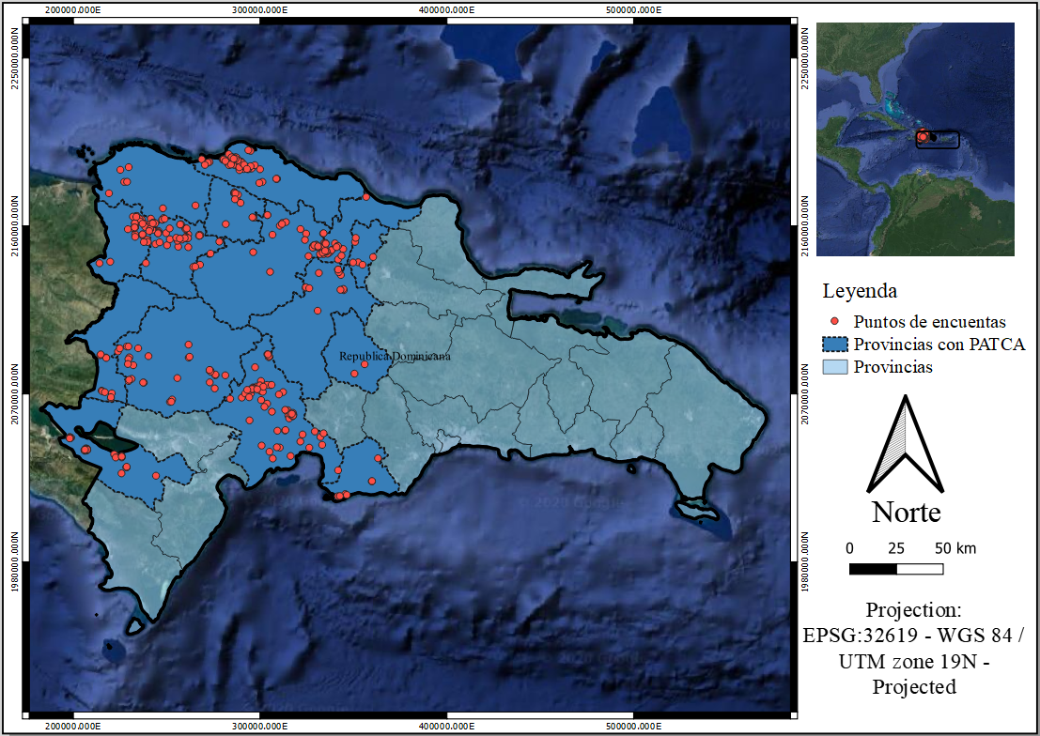

Fig 3 Zona de estudio

El programa PATCA, implementado por el Ministerio de Agricultura de la República Dominicana de 2012 a 2015, ofreció bonos no reembolsables para la adquisición de tecnologías agropecuarias por parte de pequeños productores para la irrigación de cultivos. Este análisis se enfoca en los productores que recibieron la tecnología de riego como beneficio del programa. Como parte de la estrategia se realizaron tres rondas de encuestas agrícolas: una de línea de base (2011), una primera encuesta de seguimiento (2014) y una encuesta final (2019). Estas encuestas recolectaron información socioeconómica, agronómica y espacial a un grupo de beneficiarios y control de un total de 633 parcelas, pero 4 puntos no registraron coordenadas lo que impide su creación espacial, generando solo 629 puntos en las encuestas, de estos 217 beneficiarios y 412 controles, tienen datos para las tres rondas de encuestas (2011,2014 y 2019). esto nos permitió tener un grupo de beneficiarios del PATCA comparable al grupo de control que involucró 15 provincias (Tabla 1) ubicadas desde el centro hacia el noroeste y oeste del país (Fig 3).

Tabla 1 Número de puntos por Provincia

|  |  |  |  |
| --- | --- | --- | --- |
| PROVINCIA | N puntos | porcentaje | suma N de puntos |
| Azua | 135 | 21.46 | 135 |
| Dajabón | 86 | 13.67 | 221 |
| Puerto Plata | 81 | 12.88 | 302 |
| Espaillat | 76 | 12.08 | 378 |
| Santiago Rodriguez | 59 | 9.38 | 437 |
| San Juan | 50 | 7.95 | 487 |
| Santiago | 37 | 5.88 | 524 |
| Independencia | 36 | 5.72 | 560 |
| Valverde | 15 | 2.38 | 575 |
| La Vega | 14 | 2.23 | 589 |
| Elías Pina | 13 | 2.07 | 602 |
| Peravia | 9 | 1.43 | 611 |
| Monte Cristi | 8 | 1.27 | 619 |
| Hermanas Mirabal | 8 | 1.27 | 627 |
| Monseñor Nouel | 2 | 0.32 | 629 |

La encuesta para PATCA incluye puntos geográficos a los cuales está ligada información alfanumérica como ID para cada propietario, número de parcela, genero de agricultor, tipo de cultivo, temporalidad de cultivo, área del cultivo, etc. Estos datos necesitan ser verificados y corregidos geográficamente para evitar una extracción de características errónea.

Obteniendo los datos de las encuestas corregidos se crea un flujo de trabajo (Fig. 4) explicando el procesamiento de imágenes Landsat para este proyecto, que constan de la descarga, corrección, enmascaramiento de nubes y zona de estudio, creación de índices de vegetación.

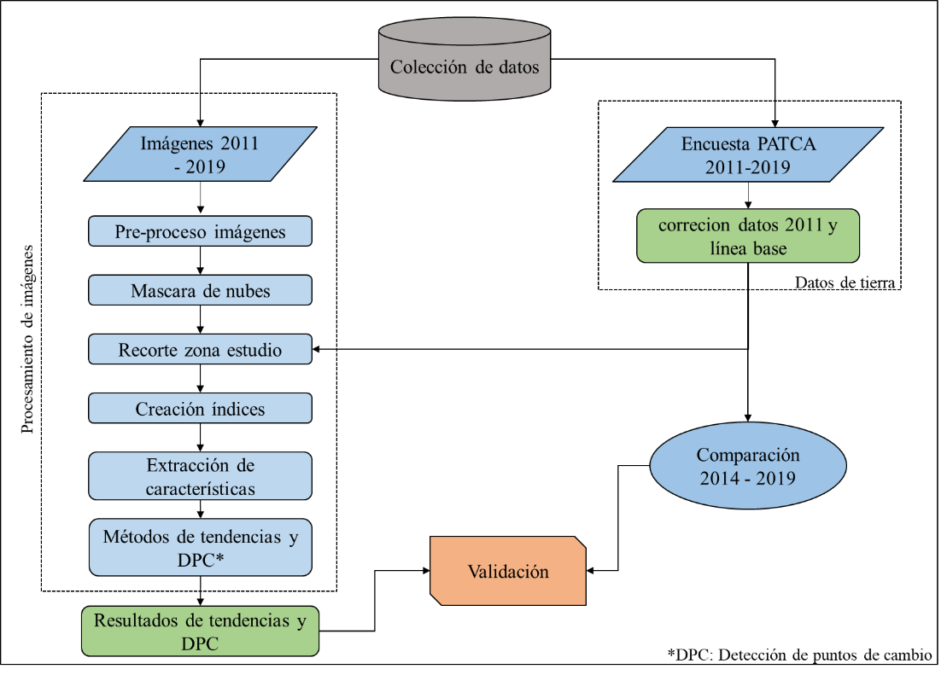

Fig. 4 Flujo de trabajo

## Imágenes Landsat

El programa Landsat es una serie de satélites de observación de la Tierra gestionados conjuntamente por el USGS y la NASA y ofrece el registro espacial más largo y continuo de la tierra que existe. El primer satélite llamado Landsat 1 fue puesto en órbita el 23 de julio de 1972, hasta la fecha hay 8 misiones Landsat y en la actualidad solo funcionan Landsat 7 y 8. En el año 2002 el sensor del Landsat 7 presentó una falla, por la cual se comenzaron a generar imágenes satelitales llamadas SLC, por sus siglas en inglés Scan Line Corrector. Esta falla origina en todas las imágenes capturadas una pérdida de datos de al menos 22%. El programa cuenta con un identificador único por fila y columna para una porción de la tierra especifico, además los dos satélites cuentan con una resolución espacial y temporal de 30 metros y 16 días respectivamente.(USGS, 2011)

Se recopilaron imágenes Landsat entre 2011 a 2019 de la precolección 1 para 2 path/ 3 row (path 7/ row 46-48 y path 8/ row 46,47; Fig. 5) con un total de 5,cada imagen debe cumplir con menos del 30% de nubes portada (USGS, 2016). En total se recolectaron 882 imágenes Landsat de todos los satélites Landsat (7/8), con 23.8% de las imágenes provenientes de Landsat 7 (210) y un 76.2% adicional de Landsat 8 (672) como se presenta en la Figura 7. Durante los años 2011 - 2012 solo funciono el satélite Landsat 7 y desde el 2013 - 2019 trabajábamos con Landsat 8, el número promedio de imágenes fue de 73.5 por año (Fig 7). Estudios anteriores han sugerido que se desean al menos 10 - 12 imágenes por año para generar una tendencia confiable.

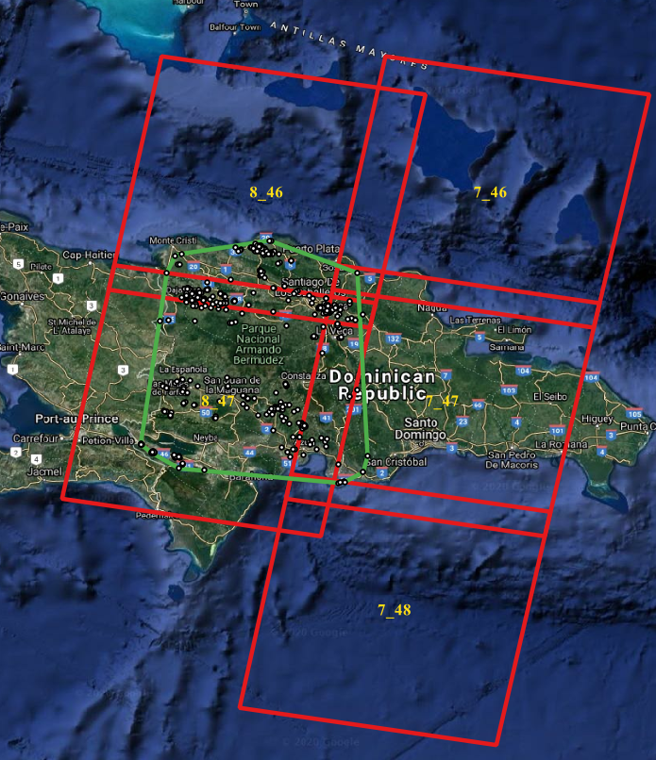

Fig 5 Path y Row para la zona de estudio

## Pre-procesesamiento

Una vez recopiladas las imágenes Landsat, se pre-procesaron con las correcciones geométricas y atmosféricas para cada imagen (Chuvieco, 1991). Las nubes y las sombras de las nubes se eliminaron utilizando el algoritmo CFMask (C Función de máscara) (Foga et al., 2017).

## Índices de vegetación (IVs).

Se calcularon 3 índices de vegetación NDVI, SAVI y EVI para hacer el monitoreo en el tiempo desde 2011 hasta el 2019.



### NDVI

El Índice de Vegetación de Diferencia Normalizada, también conocido como NDVI por sus siglas en inglés, es un índice de vegetación que se utiliza para estimar la cantidad, calidad y desarrollo de la vegetación con base a la medición de la intensidad de la radiación de ciertas bandas del espectro electromagnético que la vegetación emite o refleja (Chuvieco, 2008).

$$NDVI= \frac{NIR-RED}{NIR+RED}$$

Dónde: NIR es la banda infrarrojo cercano y RED es la banda roja de los satélites.

el NDVI se utiliza a menudo en todo el mundo para vigilar sequías, predecir la producción agrícola, y áreas en proceso de desertización. Aplicaciones agrícolas, como monitoreo de cultivos, integran el NDVI para facilitar la exploración de cultivos y proporcionar precisión en la aplicación de fertilizantes y en el riego, entre otras actividades de tratamiento de campos, en etapas de crecimiento específicas.

### OSAVI

Optimized Soil Adjusted Vegetation Index, o Índice de Vegetación Ajustado al Suelo Optimizado, muestra una ligera variante respecto a la fórmula tradicional del NDVI para evitar distorsiones en los valores de análisis cuando la vegetación se encuentra sobre suelos desnudos. El índice SAVI está más adaptado a estudios de análisis de vegetación en etapas de crecimiento inicial o vegetación dispersa. En general, el SAVI puede ser una buena alternativa ente cualquier suelo donde exista una baja densidad vegetal y la exposición de la superficie del suelo sea relevante (Huete et al., 1992; Rondeaux et al., 1996).

$$OSAVI= \left(\frac{NIR-RED}{NIR+RED+L}\right)*(1+L)$$

Dónde: NIR es la banda infrarrojo cercano y RED es la banda roja de los satélites. En este caso, el factor L es encargado de amortiguar la presencia del suelo a través de valores comprendidos entre 0 (para zonas con gran densidad vegetal) y 1 (para zonas con escasa densidad vegetal).

### EVI

El Enhanced vegetation index (EVI) o Índice de Vegetación Mejorado intenta minimizar los efectos atmosféricos y nos permite monitorizar el estado de la vegetación en caso de altas densidades de biomasa. El proceso resulta ser similar al cálculo del NDVI salvo que, en esta ocasión requerimos, además, la banda correspondiente al Azul (Peñuelas et al., 1993).

$$EVI= 2.5*\left(\frac{NIR-RED}{NIR+6*RED-7.5*BLUE+L}\right)$$

Dónde: NIR es la banda infrarrojo cercano y RED es la banda roja de los satélites. En este caso las constantes y L ayudan a amortizar el efecto del suelo y aerosoles

## Detección de tendencia y detección de puntos de cambio

A continuación, describiremos los métodos Mann Kendall y CCDC para determinar las tendencias y la detección de puntos de cambios de los datos extraídos de los sensores.

### Mann-Kendall

La prueba de tendencia de Mann-Kendall es uno de los más comunes y usados en la literatura, tiene como objetivo detectar una tendencia al incremento o al decrecimiento en la serie de datos. La prueba está basada en la estadística S. Para cada par de valores observados yi, yj (i> j) de la variable aleatoria es inspeccionado para encontrar cuando yi > yj o yi < yj. Si el número de pares positivos es P, y el número del tipo de pares negativos es M, entonces la S es definida como S = P − M. Para n> 10, se puede definir una estadística Z que sigue la distribución estándar normal, con hipótesis nula de H0 = no hay tendencia y la alternativa es H1 = existe tendencia con cierto grado de significancia, entonces Z se define como: (Abdul Aziz and Burn, 2006; Kahya and Kalayci, 2004; van Belle and Hughes, 1984; Yue et al., 2002).

$$Z= \left\{\begin{aligned}\frac{S-1}{σ_{s}} if S>0 \\ \\ 0 if S= 0 \\ \\ \frac{S+1}{σ_{s}} if S<0\end{aligned}\right.$$

$$σ_{s}= \sqrt{\frac{n(n-1)(2n+5)}{18}}$$

### CCDC

El algoritmo para la detección y clasificación de cambios continuos (CCDC) de la cobertura terrestre es capaz de detectar muchos tipos de cambios en la cobertura terrestre continuamente a medida que se recopilan nuevas imágenes y proporciona mapas de cobertura terrestre para un momento dado. Se utiliza un algoritmo de dos pasos para enmascarar nubes, sombras de nubes y nieve para eliminar las observaciones "ruidosas". Un modelo de serie temporal armónico que tiene componentes de estacionalidad, tendencia y ruptura estimada de la reflectancia de la superficie y la temperatura de brillo. El modelo de series de tiempo se actualiza dinámicamente con observaciones recién adquiridas. Debido a las diferencias en la respuesta espectral para varios tipos de cambios en la cobertura terrestre, el algoritmo CCDC utiliza un umbral derivado de las siete bandas Landsat. Cuando la diferencia entre las imágenes observadas y las predichas supera un umbral tres veces consecutivas, un píxel se identifica como cambio en la superficie terrestre. La clasificación de la cobertura terrestre se realiza después de la detección de cambios y como nuestro objetivo no es clasificar si no detectar cambio solo se usara este fragmento del modelo.(Zhu and Woodcock, 2014)

# **Resultados**

## Datos de tierra

La corrección de los datos geográficos consta de la verificación visual para evitar puntos mal georreferenciados, ósea que estén en sobre carreteras, edificios, árboles o esquinas de los campos.

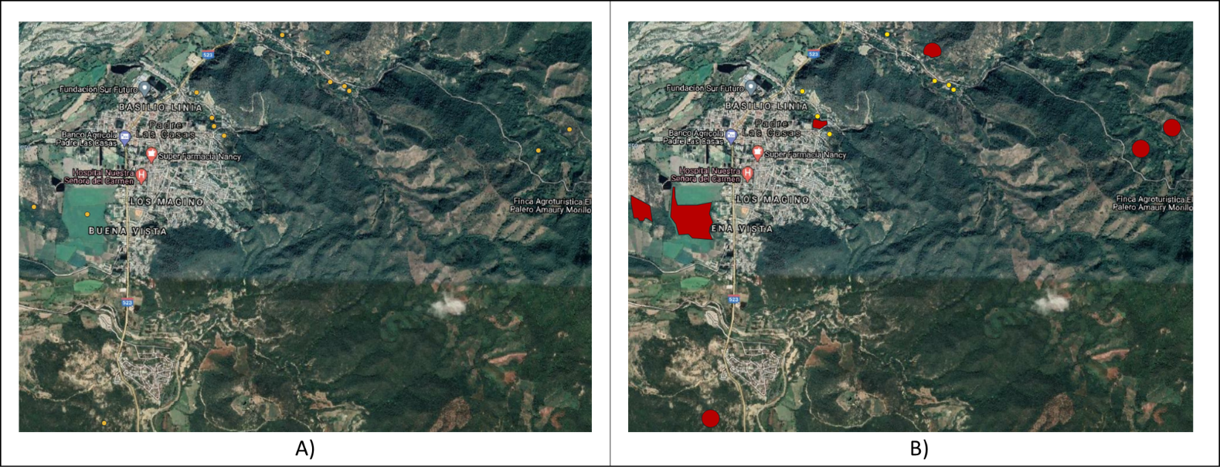

Fig. 6 A) corrección de puntos, B) creación de buffer y polígonos

Al corregir los puntos encontramos que 100 puntos, que corresponden al 22.99% del total, están no tuvieron ningún tipo de modificación entonces están en óptimas condiciones; 247 puntos se corrigieron manualmente por estar ubicados sobre vías, casas o arboles aledaños a la parcela de cultivo con un porcentaje del 65.5% del total (Fig 6-A). También se realizó un buffer a 70 metros o dibujar el polígono del cultivo (Fig 6-B), se detectó que el 23.1% o 83 de los registros contiene en su área de estudio árboles, edificaciones y vías que pueden afectar la medida del índice de vegetación, estas áreas se denominan áreas de perturbadas, y por último se descartaron 58 puntos que corresponde al 13.33% del total de datos con parcelas de áreas inferiores a una hectárea que no permiten hacer una buena extracción de características(Fig 6-B, puntos amarillos), la base de datos final tienen en total 377 registros que serán monitoreados(tabla 2). En total se encuentra 129 polígonos que cuentan con programa de riego y 248 polígonos que no cuentan con programa de riego(tabla 3).

Tabla 2 Corrección de puntos

|  |  |  |  |
| --- | --- | --- | --- |
| Tipo de corrección | N puntos | Porcentaje | Suma N puntos |
| ok | 100 | 26.52 | 100 |
| se movió | 247 | 65.51 | 347 |
| áreas perturbadas | 83 | 23.1 | 430 |
| área inferiores | 58 | 13.33 | 488 |

Tabla 3 porcentaje de PATCA final

|  |  |  |  |
| --- | --- | --- | --- |
| PATCA | N puntos | Porcentaje | Suma N puntos |
| 0 | 248 | 65.78 | 248 |
| 1 | 129 | 34.21 | 377 |

Con las correcciones se da por finalizada la primera encuesta denominada “línea base” (Tabla suplementaria 1). El banco suministro la segunda encuesta denominada “seguimiento 1” (Tabla suplementaria 2) que se realizó para determinar si hubo cambio de cultivo en ese tiempo. Al unir las encuestas de base línea y seguimiento 1 tuvieron una unión del 100%. La tercera y última encuesta denominada “seguimiento 2” (Tabla suplementaria 3) se realizó con el mismo fin y tuvo una unión con la encuesta línea base y seguimiento 1 del 66% debido a problemas de rechazo a la encuesta o no respuesta.

## Imágenes Landsat

En la colección de imágenes encontramos un total de 1080 imágenes Landsat de todos los satélites Landsat (7/8) para los 9 años.

Se procede a hacer la corrección radiométrica de cada una de las imágenes (Fig. 7), posteriormente se hace un enmascaramiento de las nubes (Fig. 8).

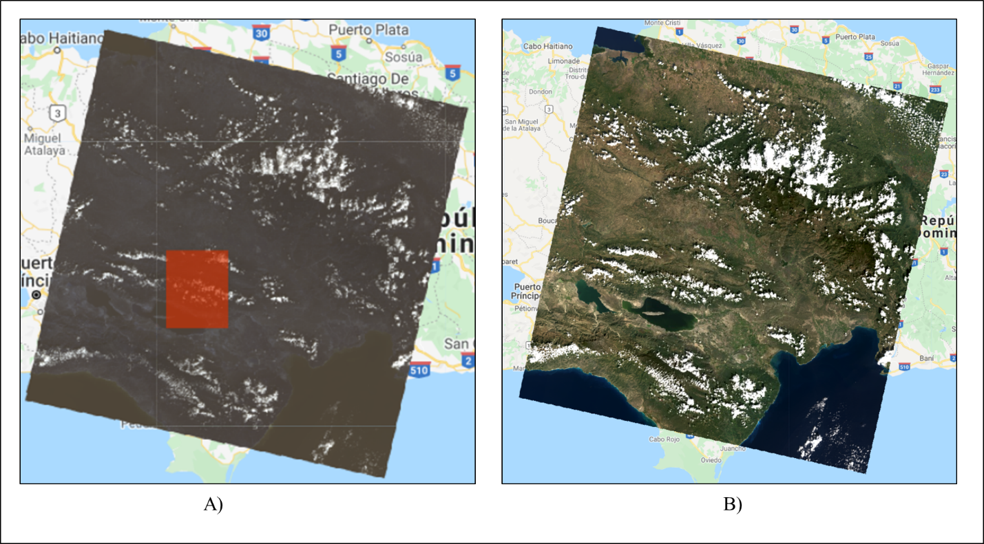

Fig 7 A) imagen Landsat sin corrección B) imagen Landsat con corrección

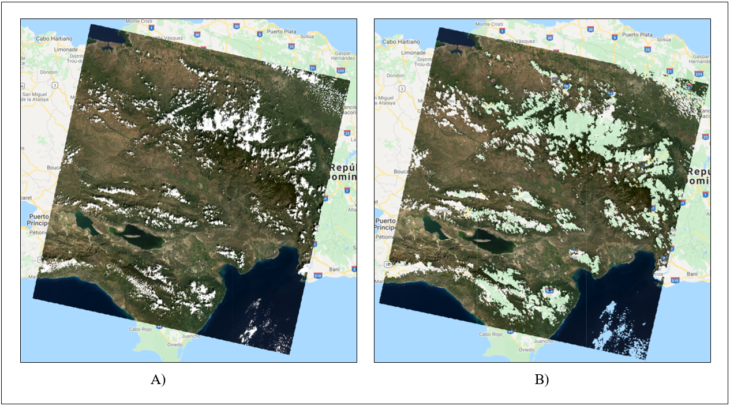

Fig. 8 A)imagen con nubes. B) imagen con máscara de nubes

Por las correcciones a las imágenes por reflectancia y nubosidad contamos con un total de 882 imágenes para los 9 años y se dividen en 210 imágenes Landsat 7 ETM+ y 672 imágenes Landsat 8 OLI (Fig. 9).

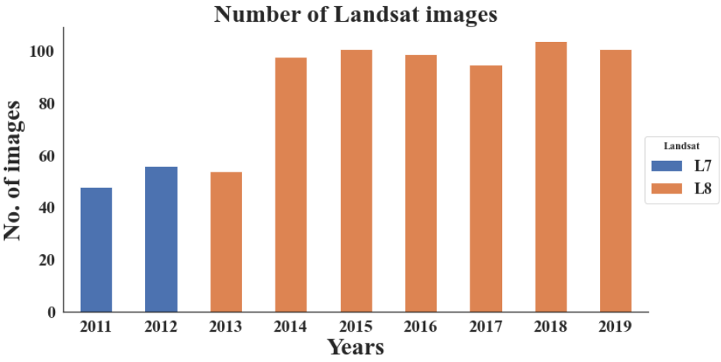

Fig. 9 Imágenes Landsat por años

## Índices de vegetación

Con las imágenes corregidas y sin nubes, se realizó la creación de los índices en cada una de las imágenes, permitiéndonos hacer la extracción de características para cada polígono con su respectivo identificador. Lo que nos permito realizar las gráficas de series de tiempo Fig. 10.

En la Fig. 10 se observaron 3 casos puntuales de agricultores que recibieron el beneficio de Pacta, en esta figura se muestra en el eje X el tiempo desde el 2011 hasta el 2019 y en el eje Y se encuentra los valores de los índices de vegetación, además tienen la variable “Temporary” que si es igual a 0 quiere decir que es un cultivo permanente y si es igual a 1 es un cultivo temporal. En la Fig.10A se observaron valores de índices de vegetación estable para el año 2011 debido a que está en descanso como lo refleja la encuesta. Dos crecimientos, picos y caídas de los índices de vegetación en un solo año permitiéndonos determinar la existencia de un cultivo temporal para los años 2012 y 2013. Para el inicio del año 2014 se observó un valor de índice bajo que crece a lo largo del año que encuentra su pico máximo al finalizar el año 2014 confirmando lo reflejado en la encuesta con un cultivo permanente que es guineo. Los valores de los índices decrecen a lo largo del 2015, al inicio del año 2016 los índices vuelven a aumentar encontrando una estabilidad finalizando el año 2016 hasta la mitad del año 2018 con un total de 2 años de estabilidad. Para el segundo semestre del 2018 inicio una caída hasta el 2019 donde se observa el inicio de un cultivo temporal debido a tener un crecimiento, un pico, una caída y el inicio de un nuevo crecimiento para finales del 2019 confirmado por la encuesta de seguimiento 2, registrando un cultivo de tabaco y de temporalidad 1, ósea, un cultivo temporal para finales del 2019.

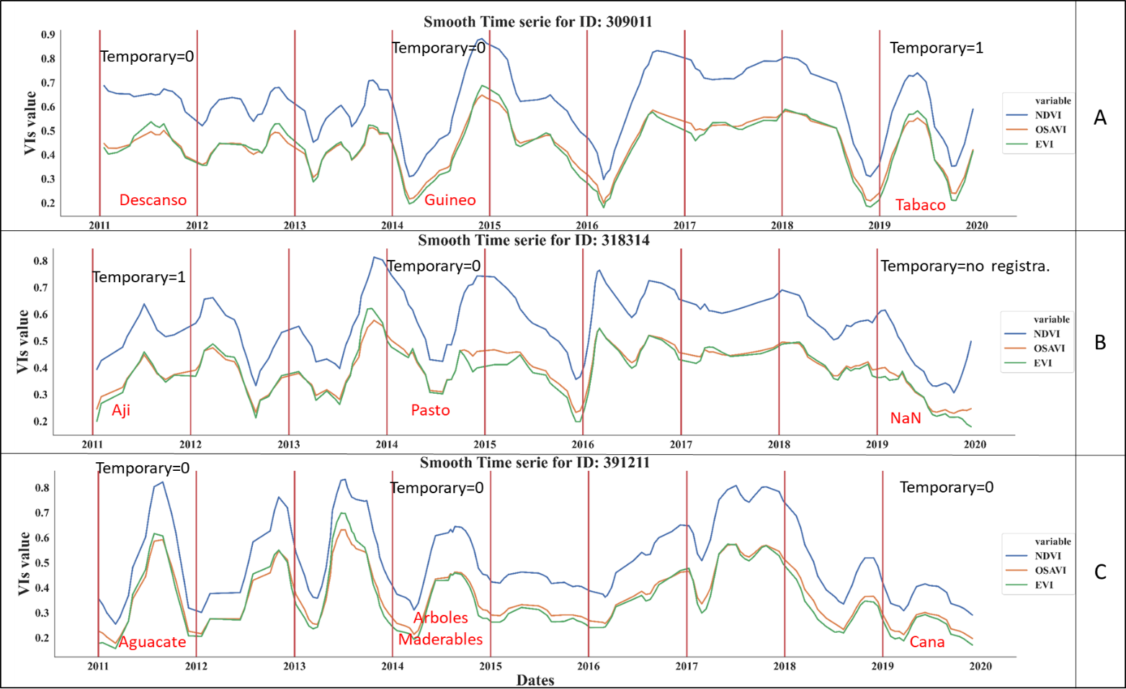

Fig. 10 series de tiempo índices de vegetación con Pacta. A y C) cultivo permanente, B) cambio de temporalidad

Para la Fig. 10 B se observa un cultivo temporal desde el 2011 hasta mitad de 2012, confirmado por la encuesta 2011 que registro un cultivo de ají. En el segundo semestre del 2012 se observa un crecimiento del índice llegan a su máximo pico en enero del 2013 y comienza su descenso hasta finales del primer semestre, este comportamiento se mantiene hasta el inicio del 2016 donde el índice vuelve a incrementar, pero esta vez se mantiene con valores altos con una tendencia a decrecer hasta llegar al 2019 donde los valores del índice caen de forma abrupta. Ya en la mitad del segundo semestre del 2019 se ve un incremento de los índices y no se pude confirmar por falta de información de la encuesta.

La Fig. 10 C, nos permite observar una tendencia en los años 2011 a 2014 con un cultivo permanente, porque el valor de los índices de vegetación tienen un crecimiento, un pico y una caída en un año, en cambio en el año 2015 se ve una estabilización de los valores de los índices hasta el 2016, el agricultor decidió retomar otro tipo de cultivo permanente para los años 2016 hasta la mitad del segundo semestre del 2018 dando inicio a un cultivo temporal hasta finales del 2019. Donde la encuesta registra un cultivo de caña desde mayo del 2016.

En la Fig. 11 se muestra el comportamiento en el tiempo para 3 parcelas que no fueron beneficiadas con el programa Pacta. En la Fig. 11 A se observaron unos valores de índices de vegetación estables y con dos picos en el año 2012 y uno a finales del 2013. Luego de esto comienza su descenso hasta principios del segundo semestre del 2014 dando inicio a un cultivo de un año terminado a inicios del segundo semestre del 2015. Un nuevo cultivo comienza en el semestre 2 del 2015 hasta inicios del año 2016, de aquí en adelante se observa un incremento y estabilidad de los valores de los índices hasta finales del 2018, en 2019 se observó un nuevo cultivo temporal con un ciclo finalizado y el inicio de un nuevo ciclo que no se pudo confirmar con la encuesta.

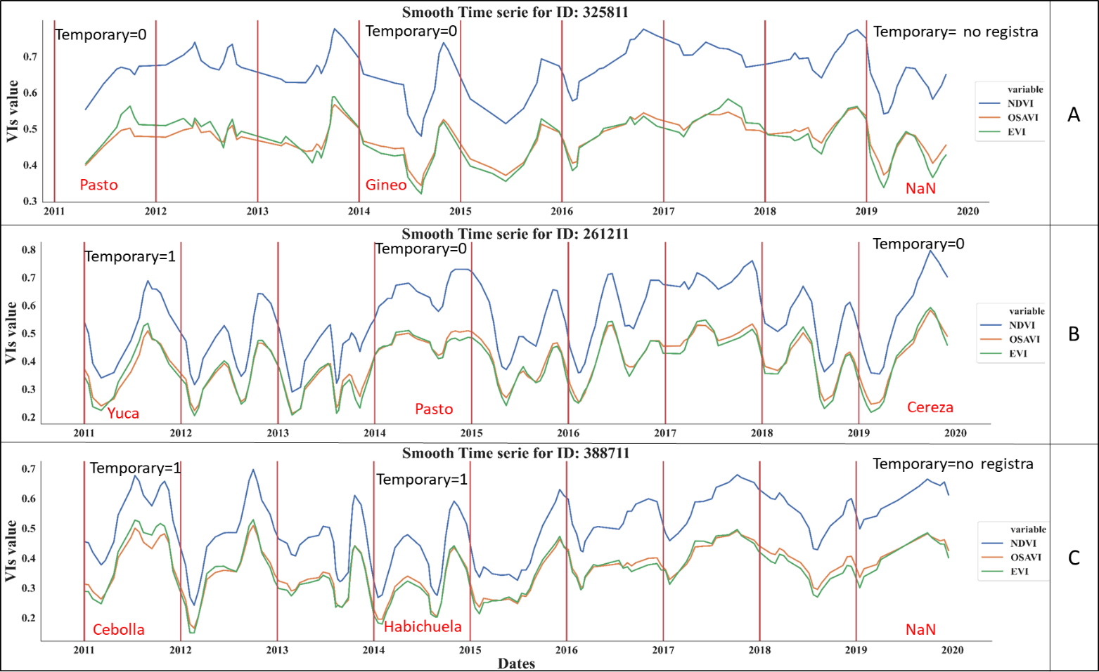

Fig. 11 series de tiempo con índices de vegetación sin Pacta. A) cultivo permanente, B) cambio de temporalidad y C) cultivo temporal

En la Fig. 11 B se observó un cultivo permanente para el año 2011, un cultivo temporal para los años 2012 a 2015, lo que evidencio un cambio de cultivo para el año 2014 y que fue reflejado en la encuesta de seguimiento 1. Para finales del 2016 hasta finales del 2017 hubo una tendencia y estabilidad en los valores de los índices, para el año 2018 se observa la presencia de un cultivo temporal y finalmente en 2019 un cultivo permanente confirmado por ala encuesta de seguimiento 2 con un cultivo de cereza, por otro lado, en la Fig. 11 C se observó un cultivo temporal con dos picos en el año 2011 confirmando lo registrado en la encuesta, un cultivo permanente en 2012, un cultivo temporal en 2013 y 2014, lo que confirma lo registrado en la encuesta del 2014. Luego de esto hubo un periodo de transición hasta tener un cultivo permanente a lo largo de los años hasta 2019,

Realizamos un análisis de comportamiento de los índices de vegetación a lo largo de cada semestre en los diferentes años discriminado por beneficiario del programa Pacta o no beneficiario.

## Modelos de tendencia y CCDC

Los resultados de los modelos Mann Kendall y CCDC presentaron una precisión total de 45% y 71% respectivamente para el año 2014. El modelo Mann Kendall tuvo # verdaderos positivos y # falsos positivo (Fig. 12 A) caso opuesto del modelo CCDC que presento # verdadero positivos y # falsos positivos (Fig. 12 B).

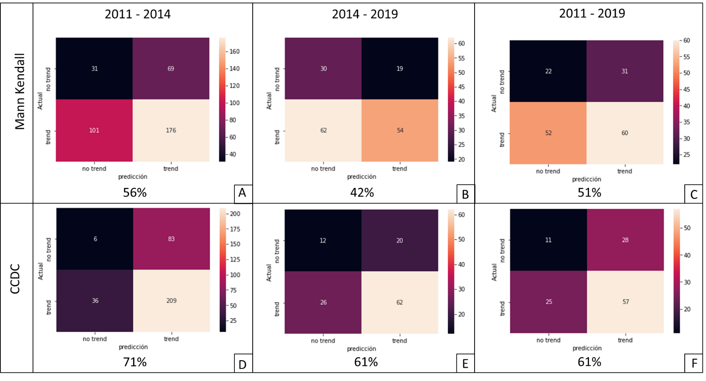

Fig 12 Matriz de confusión A - C) Mann Kendall, D - F) CCDC

Por otro lado

# Discusiones

En nuestro estudio se evidencio que las imágenes de satélite Landsat 7 y 8 son un buen insumo para poder generar series de tiempo gracias a su resolución espacial y temporal confirmado también por Svidzinska and Korohoda, (2020 y Zhu and Woodcock, (2014) donde utilizaron esta imágenes como principal insumo en sus estudios de detección de tendencias en temperatura y detección de cambio continuo en el uso de la tierra respectivamente. Por otro lado, el uso de índices de vegetación como apoyo para el estudio de la vegetación es fundamental para determinar las dinámicas de los cultivos con el paso del tiempo (Isla and López, 2005; Militino et al., 2020; Naito et al., 2017; Selvaraj et al., 2020) Selvaraj et al., (2020) usa diversos índices de vegetación a través del tiempo para poder generar la dinámica de crecimiento en un cultivo de yuca con el fin de medir el rendimiento con características extraídas remotamente.

Como se pudo observar los modelos de tendencias y detección de cambio funcionan para determinar el cambio de temporalidad en los cultivos, sin embargo, el mejor modelo es CCDC con una precisión de 71% esto se debe a que utiliza las series armónicas, es decir analiza los cambios en la continuidad de la serie de tiempo y no punto por punto como lo expresa Zhu and Woodcock, (2014)

# Conclusiones

Del presente estudio se puede concluir que las imágenes de satélite son una alternativa para la adquisición de datos sin necesidad de hacer una

El mejor modelo fue CCDC con un 71% de precision

# Futuros Trabajos

# **BIBLIOGRAFIA**

Abdul Aziz, O.I., Burn, D.H., 2006. Trends and variability in the hydrological regime of the Mackenzie River Basin. J. Hydrol. https://doi.org/10.1016/j.jhydrol.2005.06.039

Aguilar Rivera, N., 2015. Percepción remota como herramienta de competitividad de la agricultura. Rev. Mex. Ciencias Agrícolas 6, 399–405. https://doi.org/10.29312/remexca.v6i2.726

Brizuela, B., Alcántar González, G., Sánchez García, P., Pea Kalra, Y., Crumbaugh, J., Olive, C., Tijerina Chávez, L., Maldonado Torres, R., 2007. Establecimiento de índices espectrales en el diagnóstico nutrimental de nitrógeno en maíz. Agrociencia.

Chuvieco, E., 2008. Teledetección ambiental, International Journal of Remote Sensing.

Chuvieco, E., 1991. Fundamentos de teledetection espacial. Estud. Geogr. 52, 371.

Foga, S., Scaramuzza, P.L., Guo, S., Zhu, Z., Dilley, R.D., Beckmann, T., Schmidt, G.L., Dwyer, J.L., Joseph Hughes, M., Laue, B., 2017. Cloud detection algorithm comparison and validation for operational Landsat data products. Remote Sens. Environ. 194, 379–390. https://doi.org/10.1016/j.rse.2017.03.026

Huete, A.R., Hua, G., Qi, J., Chehbouni, A., van Leeuwen, W.J.D., 1992. Normalization of multidirectional red and NIR reflectances with the SAVI. Remote Sens. Environ. 45, 143–154. https://doi.org/10.1016/0034-4257(92)90074-T

Isla, R., López, R., 2005. Comparación de distintos índices de vegetación para detectar deficiencias de nitrógeno en maíz. Rev. Teledetección.

Kahya, E., Kalayci, S., 2004. Trend analysis of streamflow in Turkey. J. Hydrol. 289, 128–144. https://doi.org/10.1016/j.jhydrol.2003.11.006

Melchiori O.P.; Albarenque, S.M.; Faccendini, N.; Bianchini, A., R.J.M.. C., 2008. Utilización de sensores remotos como herramienta para el manejo de la nutrición nitrogenada en trigo. Trigo en Siembra Directa 72–77.

Militino, A.F., Moradi, M., Ugarte, M.D., 2020. On the performances of trend and change-point detection methods for remote sensing data. Remote Sens. https://doi.org/10.3390/rs12061008

Naito, H., Ogawa, S., Valencia, M.O., Mohri, H., Urano, Y., Hosoi, F., Shimizu, Y., Chavez, A.L., Ishitani, M., Selvaraj, M.G., 2017. Estimating rice yield related traits and quantitative trait loci analysis under different nitrogen treatments using a simple tower-based field phenotyping system with modified single-lens reflex cameras. ISPRS J. Photogramm. Remote Sens. 125, 50–62.

Peñuelas, J., Gamon, J.A., Griffin, K.L., Field, C.B., 1993. Assessing community type, plant biomass, pigment composition, and photosynthetic efficiency of aquatic vegetation from spectral reflectance. Remote Sens. Environ. 46, 110–118. https://doi.org/10.1016/0034-4257(93)90088-F

Rondeaux, G., Steven, M., Baret, F., 1996. Optimization of soil-adjusted vegetation indices. Remote Sens. Environ. https://doi.org/10.1016/0034-4257(95)00186-7

Selvaraj, M.G., Valderrama, M., Guzman, D., Valencia, M.O., Ruiz, H., Acharjee, A., 2020. Machine learning for high-throughput field phenotyping and image processing provides insight into the association of above and below-ground traits in cassava (Manihot esculenta Crantz). Plant Methods. https://doi.org/10.21203/rs.2.24148/v1

Selvaraj, M.G., Vergara, A., Ruiz, H., Safari, N., Elayabalan, S., Ocimati, W., Blomme, G., 2019. AI-powered banana diseases and pest detection. Plant Methods 15, 92. https://doi.org/https://doi.org/10.1186/s13007-019-0475-z

Svidzinska, D., Korohoda, N., 2020. Study of spatiotemporal variations of summer land surface temperature in Kyiv, Ukraine using Landsat time series. Geoinformatics 2020 - XIXth Int. Conf. "Geoinformatics Theor. Appl. Asp. 2020, 1–5. https://doi.org/10.3997/2214-4609.2020geo106

USGS, 2016. Earth Resources Observation and Science (EROS) Center [WWW Document]. URL https://www.usgs.gov/centers/eros (accessed 8.20.20).

USGS, 2011. Landsat 7 Science Data Users Handbook Landsat 7 Science Data Users Handbook. Natl. Aeronaut. Sp. Adm.

van Belle, G., Hughes, J.P., 1984. Nonparametric Tests for Trend in Water Quality. Water Resour. Res. https://doi.org/10.1029/WR020i001p00127

Yue, S., Pilon, P., Cavadias, G., 2002. Power of the Mann-Kendall and Spearman’s rho tests for detecting monotonic trends in hydrological series. J. Hydrol. 259, 254–271. https://doi.org/10.1016/S0022-1694(01)00594-7

Zhu, Z., Woodcock, C.E., 2014. Continuous change detection and classification of land cover using all available Landsat data. Remote Sens. Environ. 144, 152–171. https://doi.org/10.1016/j.rse.2014.01.011